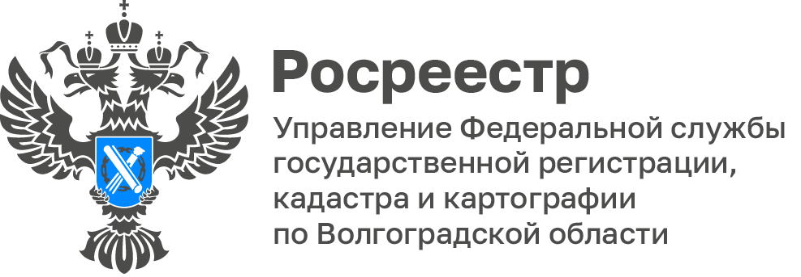

Волгоградский Росреестр рассказал о нюансах снятия запрета по инициативе заинтересованного лица

В Управление Росреестра по Волгоградской области через МФЦ поступают заявления от заинтересованных лиц о снятии запрета (ареста) в соответствии с частью 1 статьи 33 Закона Федерального закона от 13.07.2015 № 218-ФЗ «О государственной регистрации недвижимости» (Закон о недвижимости).

Обращаем внимание заявителей, что при поступлении такого обращения государственный регистратор прав в соответствии с действующим законодательством должен в течении трех рабочих дней направить запрос в уполномоченный орган (часть 2 статьи 33 Закона о недвижимости).

В связи с этим Управление считает необходимым разъяснить:

если ответ от уполномоченного органа поступил в течении установленного срока регистрации, сведения о снятии запрета вносятся в ЕГРН;
если ответ от уполномоченного органа не поступил в течении установленного срока регистрации, государственный регистратор отказывает во внесении сведений в ЕГРН (часть 4 статьи 33 Закона о недвижимости).

Если во внесении сведений в ЕГРН отказано в соответствии с частью 4 статьи 33 Закона о регистрации, это не значит, что сведения о снятии ареста (запрета) в ЕГРН не будут внесены в последствии.

«При поступлении в Управление в порядке межведомственного информационного взаимодействия акта уполномоченного органа о снятии ареста или запрета, сведения будут внесены в ЕГРН в течение 3 рабочих дней», – добавил Дмитрий Бабайцев, исполняющий обязанности начальника отдела регистрации объектов недвижимости нежилого назначения.

С уважением,
Балановский Ян Олегович,
Пресс-секретарь Управления Росреестра по Волгоградской области
Mob: +7(987) 378-56-60
E-mail: balanovsky.y@r34.rosreestr.ru

